ЛГД-24 |  | Домик "Диспетчерская башня"
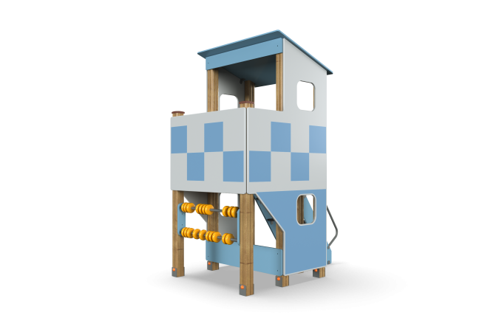

Размеры, мм: | 1300x2100x2550 | Вес, кг: | 271
Характеристики материалов
Материалы: влагостойкая березовая фанера, клееный брус, металл, пластик, акриловая краска, порошковая краска, лак. Домик состоит из 6 опорных столбов сечением 100 мм х100 мм, произведенных из деревянного клееного бруса, состоящего из трех слоев сухих досок хвойных пород. На гранях столбов, по центру, по всей длине имеется фрезерованная разгрузочная канавка. Все столбы отшлифованы, кромки скруглены (радиус скругления 20 мм). Обработанные поверхности покрыты тонированным и бесцветным лаком. Опорные столбы в основании имеют металлические подпятники П-образной формы толщиной стенки 3 мм с приваренной к ним трубой диаметром 42,3 мм с толщиной стенки 2,8 мм и длиной 300 мм (под бетонирование). К нижней части приварена металлическая пластина с размером толщина 5 мм х ширина 50 мм х длина 100 мм. Все подпятники окрашены порошковой полиэфирной краской. Декоративные фанерные элементы изготовлены из высокопрочной, влагостойкой фанеры толщиной 21 мм. Фанерные конструкции окрашены в 2 слоя акриловой краской и имеют специальное покрытие – антиграффити. С внешней стороны фанерные ограждающие элементы снабжены изображениями синих и белых квадратов, выполненных печатным способом. Пол комплекса выполнен из высокопрочной влагостойкой ламинированной фанеры с антискользящим покрытием толщиной 15 мм. Круглые элементы счет выполнены из пластика. Перекладины счет выполнены из круглой металлической трубы диаметром 26,8 мм, а ручки выполнены из электросварной трубы диаметром 18 мм. Все имеющиеся металлические детали окрашены порошковой полиэфирной краской. Весь крепеж оцинкованный.
Комплект крепежей -1 шт.

